Консультация для молодых педагогов
Тема: Приёмы актуализации знаний.
Цель: знакомство с универсальными приёмами актуализации знаний.
Задачи: 1.Выявить уровень знаний по теме» «Приёмы актуализации знаний».
2. Познакомить с универсальными приёмами актуализации знаний.
3. На конкретных примерах показать значимость и эффективность приёмов.

Ход консультации
-Добрый день, уважаемые коллеги.
-Рассматривая структуру уроков различных типов, можно говорить о том, что этап актуализации знаний должен быть на каждом уроке любого типа:
- на уроке открытия новых знаний, обретения новых умений и навыков,
- на уроке рефлексии,
- на уроке систематизации знаний (общеметодологической направленности),
- на уроке развивающего контроля.

Цель данного этапа заключается в том, чтобы каждый ученик внутренне осознал потребность открытия новых знаний и умений. А осуществление первого пробного действия позволит каждому зафиксировать свои, индивидуальные затруднения.

Упражнения для этого этапа подбираются такие, чтобы ученики могли:
- Вспомнить, что они уже умеют и знают по данной теме;
- Активизировать мыслительные процессы, которые понадобятся для усвоения нового знания: таких как анализ, синтез, сравнение, аналогия, классификация, систематизация, обобщение.
- При попытке самостоятельно выполнить предложенное задание, смогли вычленить затруднения и зафиксировать их.

Этап актуализации необходим на уроке для включения учащихся в активную деятельность.
Предлагаю вам первый приём «До и после».
- Запишите в первый столбик, приёмы актуализации знаний, которые вам известны.

Тема: Приёмы актуализации знаний.
До: | После:
- Сегодня я познакомлю вас с некоторыми универсальными приёмами, которые можно применять на любом уроке.
- Приём создания проблемной ситуации
Проблемная ситуация в обучении – это спланированное, специально задуманное средство, направленное на пробуждение интереса у учащихся к обсуждаемой теме.
- Проблемные ситуации основаны на активной познавательной деятельности учащихся, состоящей в поиске и решении сложных вопросов, требующих актуализации знаний, анализа, умение видеть за отдельными фактами закономерность и др.
- В качестве проблемной ситуации на уроке могут быть:
- проблемные задачи с недостающими, избыточными, противоречивыми данными, с заведомо допущенными ошибками
- поиск способа, приема, правила решения
- различные точки зрения на один и тот же вопрос
- противоречия практической деятельности.

Например, на уроке русского языка Тема урока: «Правописание суффиксов «ик» и «ек»
Задание: Спишите слова, вставляя подходящую букву: орешек, ёжик, овражек, горошек, билетик, карандашик. Поработайте в парах. Проверьте друг у друга запись. Задание было одно? (Да.) А как вы его выполнили? (По-разному, у кого в словах и, у кого е.) (Вот перед вами фиксирование индивидуального затруднения в первичном пробном действии.)
Почему так получилось? Что вы ещё не знаете? (Не знаем правописание и и е.) Обратите внимание, где стоят эти буквы, в какой части слова. ( В суффиксе.) Так какая тема урока? (Правописание суффиксов ик и ек.) Какие цели поставим для себя? (Познакомиться с правилом правописания суффиксов ик и ек и применять его на письме.)
Например, Математика - Тема: «Умножение двузначного числа»
На доске ряд чисел: 3, 18, 5, 12, 29,6. Что это за числа? (однозначные и двузначные). Выпишите в столбик однозначные числа и умножьте их на 7. (Дети легко справляются с заданием, т.к способ выполнения уже известен). Выпишите в другой столбик двузначные числа и тоже умножьте их на 7. (Дети испытывают затруднения, поскольку способ выполнения задания ещё не известен). Почему не справились со вторым заданием? Где возникли затруднения? (Не можем умножить двузначные числа на 7, их нет в таблице умножения.) Так какая тема урока? (Умножение двузначного числа на однозначное.) Какие цели поставим для себя ? (Научиться умножать двузначные числа, опираясь на таблицу умножения).
Тема: «Ударение». 5 класс.
Тема сегодняшнего урока актуальна во все времена. А почему? Попробуйте догадаться сами. На доске вы видите слова, записанные парами:
баловать и баловать, начать и начать, красивее и красивее, кухонный и кухонный, украинский и украинский.
Как вы думаете, почему одно и то же слово можно произнести по-разному?
- Приём "Лови ошибку"
Следующий Приём "Лови ошибку" заключается в использовании такой хитрости, как ознакомление ребят с заведомо ложной информацией, содержащей неточности или искажённые факты. (прочитать)
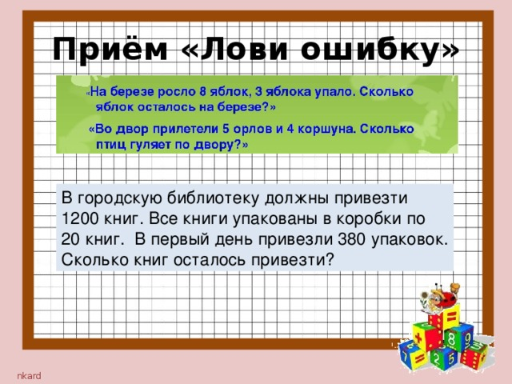
Давайте проверим, какие неточности вы здесь нашли (На берёзе яблоки не растут. Орлы живут в горах и эти птицы не могут гулять по двору (лучше бы про кур и петухов была задача). 380 не упаковок, а коробок, и в них 380х20 = 7600 книг не может, т.к. их всего 1200.

Русский язык 1 класс. «Лови ошибку!» На доске записан текст, детям предлагается прочитать, а потом списать. После прочтения дети понимают, что что-то не так. Но если дети не увидели ошибки, то спросить Вы ничего странного не заметили, с текстом всё в порядке?
Однажды зимой.
Набежала радуга. Сверкнула граза! Заграхотала молния полил снек
Окружающий мир
Учитель: Послушайте рассказ мальчика-фантазёра: «И тут на меня налетела пчела, ужалила меня 100 раз, и полетела дальше» Почему я назвала мальчика фантазёром? (Какую ошибку вы поймали? Пчела жалит только однажды, после этого умирает).
Найди ошибки (11 ошибок)
Пруд ожил.
Тёплые лучи солнца согрели прут. Тихо кочялись камышы. Выплыла утка сутятами. Жаба прыгнула на лист кувшинки, как на плод. В кустах спрятался уш. Пруд ожыл. Налугу у пруда растут пёстрые цвиты. Мы любим играт у пруда.
- Приём «Яркое пятно»
В качестве “яркого пятна” могут быть использованы сказки, легенды, стихи, фрагменты из художественной литературы, случаи из истории, науки, культуры и повседневной жизни, словом любой материал, способный заинтриговать и захватить внимание, но при этом связанный с темой урока.
Сказки
Урок математики 1 класс. Тема: «Числовой отрезок»
Учитель: – В одном большом – пребольшом городе жил маленький Паровозик. Дома все его любили, и Паровозику жилось хорошо. Только одна беда у него была – не умел он считать, не умел складывать и вычитать числа. И вот тогда старый Умный Паровоз посоветовал ему отправиться в путешествие и переименовать станции, которые Паровозик будет проезжать.
«Ты построишь, – сказал Умный Паровоз, – волшебный отрезок, который называется “числовым отрезком” (учебная проблема). Он станет твоим верным другом, и помощником и научит решать даже самые трудные примеры».
Так что мы сегодня будем делать на уроке?
Стихи.
Или например, Урок русского языка в 4 классе. Тема «Как правильно произносить и определять падеж у несклоняемых имён существительных»
Учитель: Послушайте стихотворение «Про то, как не надо говорить»:

Как-то рано по утру  с другом сели мы в метру,  И поехали в метре  фильм смотреть о кенгуре,  Вот сидим мы с ним в кине  без пальта и без кашне…  А вернее – я и ты  без кашна и без пальты.  Кенгура в кафу зашёл.  Занял там свободный стол. | И сидит за доминой  с шимпанзой и какадой.  Вдруг огромный обезьян  стал играть на фортепьян.  Тут и, взрослый, сняв пенсню,  хохотал на всю киню.  Интересное кино! Жаль,  что кончилось оно!  В гардероб пора бежать  – будут польта выдавать!
-Все ли слова звучали правильно? (нет, да) А почему неправильно? ( Мы так не говорим и несклоняемые слова не изменяются по падежам) Так какая тема? (Как правильно произносить и определять падеж у несклоняемых имён существительных).
- Приём актуализации знаний «Кластер»
Кла́стер в переводе означает «созвездие, пучок», это — объединение нескольких однородных элементов,— это графическая форма организации информации, когда выделяются основные смысловые единицы.
Например, так можно представить всю изучаемую информацию о любой части речи, любое правило.

А вот изучая тему «Наречие», дети подбирают слова и делают вывод о том, какую часть речи будут изучать на уроке. (К какой части речи вы бы отнесли свои слова?) Этот кластер можно использовать на уроке открытия новых знаний.
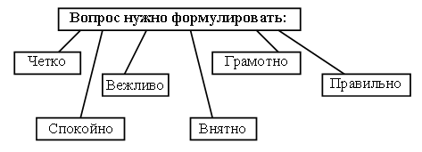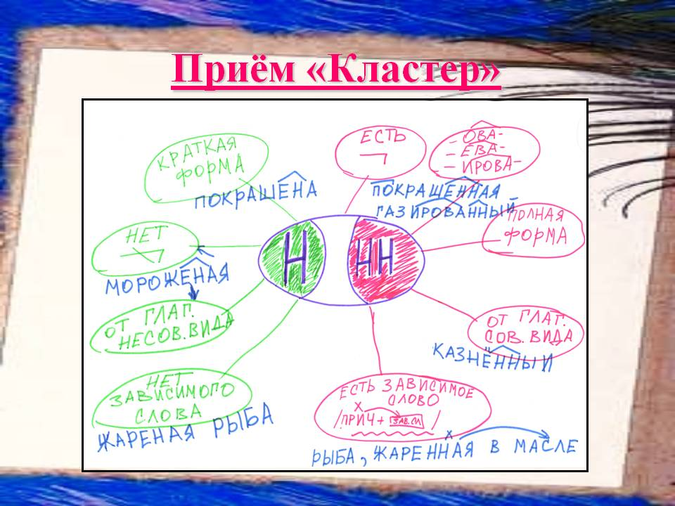

- Приём актуализации знаний «Верные-неверные утверждения»
Учитель задаёт вопросы к теме урока, дети отвечают «Согласен - не согласен», иногда ответы детей сходны, но и различаются (кто-то согласен, кто-то нет). Как определить кто прав? Чего мы не знаем? Какая тема урока? А в конце урока снова задать эти вопросы. (Уже будет видно кто усвоил урок).
География.
Медведи бывают только бурые. - (Не согл.
Северный Ледовитый океан и Антарктида –тёплые районы на Земле. - (Не согл. )
В холодных районах Земли никто не живёт.- (Не согл. )
В Северном Ледовитом океане плавают тюлени. - (Согл.)
Медведи живут только в лесу. (Не согл. )
Моржи – это рыбы. (Не согл. )
У медведя тёплая шуба. (Согл.)
Медведь питается только ягодами. (Не согл. )
Белый медведь может встретиться с пингвином. (Не согл. )
На Северном и Южном полюсе – холодно. (Согл)
Медведи не умеют плавать. (Не согл. )
Бурые и белые медведи живут вместе. (Не согл. )
Русский язык.
1)Имя существительное отвечает на вопросы падежей.
2)В русском языке 5 падежей.
3) Имя существительное изменяется по родам.
Назовите рода имен существительных.
4) У имени существительного четыре постоянных признака. Назовите их.
5) В русском языке три основных типа склонения?
Математика
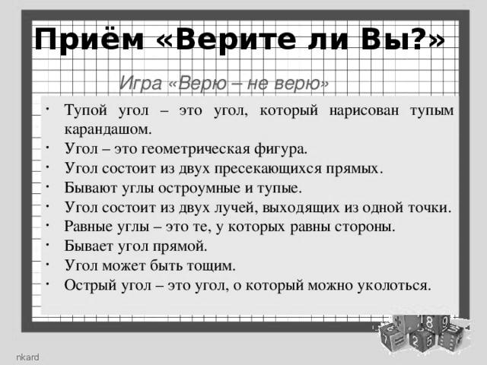
- Приём «Да – нетка»
Учитель загадывает что-то по изучаемой или изученной теме, а ученики пытаются найти ответ. Учитель может отвечать только «да» или «нет».
Я загадала правило. Какое?
….? (да/нет)
- Приём « Корзина идей, понятий, имен».
Это прием организации индивидуальной и групповой работы учащихся на начальной стадии урока, когда идет актуализация имеющегося у них опыта и знаний. Он позволяет выяснить все, что знают или думают ученики по обсуждаемой теме урока. На доске можно нарисовать значок корзины, в которой условно будут собрано все то, что все ученики вместе знают об изучаемой теме.
Пример. Многие уроки изучения нового материала начинаются с приема « Корзина», на доске демонстрируются или выводятся через проектор основные идеи предстоящего урока

Класс: 6 Тема: Имя существительное. Задание: Запишите всё, что вам известно об имени существительном.
- Приём « Я беру тебя с собой»
Универсальный приём направленный на актуализацию знаний учащихся, способствующий накоплению информации о признаках объектов.
Формирует:
- умение объединять объекты по общему значению признака;
- умение определять имя признака, по которому объекты имеют общее значение;
- умение сопоставлять, сравнивать большое количество объектов;
- умение составлять целостный образ объекта из отдельных его признаков.
Педагог загадывает признак, по которому собирается множество объектов и называет первый объект. Ученики пытаются угадать этот признак и по очереди называют объекты, обладающие, по их мнению, тем же значением признака. Учитель отвечает, берет он этот объект или нет.
5 класс.
Тема: Глагол
Задание: распределить глаголы по группам.
1 ряд берёт глаголы прошедшего времени, 2 ряд – глаголы настоящего времени, 3 ряд - глаголы будущего времени.
Ребёнок задаёт вопрос, по вопросу определяет и говорит: «Я беру тебя с собой» или «Я не беру тебя с собой»
- Приём «Ложная альтернатива»
Внимание слушателя уводится в сторону с помощью альтернативы
« или–или», совершенно произвольно выраженной.
Пример.
Учитель предлагает вразброс обычные загадки и лжезагадки, дети должны их угадать и указать их тип. Например:
Что растет на березе – яблоки или груши?
Столица России – Москва или Минск?
Какие звери живут в Африке – мамонты или динозавры?
Сколько будет 9 и 5: 13 или 14?
Сколько в минуте секунд – 10 или 100?
Кто быстрее плавает – утенок или цыпленок?
Слово «часы» – пишется как «чесы.
Русский язык
Предлагаются вразброс обычные загадки и лжезагадки, учащиеся должны угадывать и указывать их тип.
Тема: «Имя прилагательное»
Прилагательное «восхитительный» отвечает на вопрос: кто? или какой?
Прилагательное обозначает: действие или предмет?
Сколько разрядов имеет прилагательное: 4 или 2?
К притяжательным прилагательным относится слово: дедушкин или кислый?
Какие прилагательные имеют степень сравнения: притяжательные или относительные?
Прилагательное «восхитительный» отвечает на вопрос: кто? или какой? (обычная загадка, правильный ответ – какой?)
Прилагательное обозначает: действие или предмет? (лжезагадка, правильный ответ - признак предмета)
Сколько разрядов имеет прилагательное: 4 или 2? (лжезагадка, правильный ответ – 3)
К притяжательным прилагательным относится слово: дедушкин или кислый? (обычная загадка, правильный ответ – дедушкин)
Какие прилагательные имеют степень сравнения: притяжательное или относительное? (лжезагадка, правильный ответ – качественные)
- Приём «Венок сравнений»
Венок сравнений» развивает ассоциативное, метафорическое мышление, ученик начинает воспринимать предметы окружающего мира объемнее, глубже, обращает внимание на неочевидные связи между ними. Игра активизирует способность видеть разнообразные признаки предмета, а эта способность всегда считалась одним из основных критериев общего развития.
Играющие выбирают какое-либо слово, называющее предмет, явление или действие. Затем все по кругу начинают сравнивать его с чем-либо, называя при этом основание для сравнения. Например, играют со словом река.
Возможные варианты: Она похожа на ленту, такая же длинная и блестящая. Она похожа на время, ее тоже невозможно остановить. Задача каждого сле­дующего игрока — привести убедительное сравнение, по­вторяться запрещено. Тот, кто не сумел ответить, выхо­дит из игры. Побеждает ответивший последним.
Тема: «Прилагательное». 5 класс
Учащиеся на этапе актуализации знаний вспоминают все «ассоциации» с именем прилагательным: вспоминают ту информацию, которую уже знают.
- Приём «Мозговой штурм» или «Интеллектуальная разминка»
Интеллектуальная разминка проводится в быстром темпе в форме экспресс-опроса: педагог обращается к ученикам с вопросами, на которые они должны дать краткий, но конкретный и содержательный ответ. На проведение этого дидактического мероприятия отводится 10 минут и меньше.
Пример:
6 класс «Имя числительное»
- Вопрос
Как называется самостоятельная часть речи, которая обозначает число, количество и порядок предметов?
- Найди лишнее
Восьмой, двенадцатая, пять, десятое...
- Что общего?
Пятеро, четверо, семеро, трое...
- Составь слово
СЛИТЕЛЬНЕОЧ
- Распредели
Пятеро, седьмой, первый, два, сотый, десятеро...
Вывод:
- А сейчас предлагаю вам заполнить второй столбик.
-Какие приёмы вы узнали и готовы применять на своих уроках.
Тема: Приёмы актуализации знаний.
До:  (приёмы, которые вспомнят педагоги) | После:  - Прием создания проблемной ситуации  - Приём "Лови ошибку"  - Приём «Яркое пятно»  - Приём «Кластер»  - Приём «Верные-неверные утверждения»  - Приём «Да – нетка»  - Приём « Корзина идей, понятий, имен»  - Приём « Я беру тебя с собой»  - Приём « Ложная альтернатива»  - Приём «Венок сравнений»  Приём «Интеллектуальная разминка или Мозговой штурм»
Рефлексия.
-Предлагаю вам поиграть в игру «Огонёк общения».
-Я предлагаю вам передать сердечко, получая его, вы должны поделиться впечатлениями о проведённом занятии.
Использование на этапе актуализации знаний различных приёмов, обладающих личностным, развивающим и деятельностным эффектом при обучении помогает активизировать процесс освоения нового материала.
Благодарю за сотрудничество!

